中國文化大學教育部延續性及教學創新試辦計畫
計畫成果紀錄表

子計畫 | A4-1-2從想到做的培育搖籃-創客中心
具體作法 | 華岡創客中心-咖啡產業培育教學實作工作坊
主題 | 咖啡產業培育教學實作工作坊-商業咖啡與精品咖啡的差異
內容  （活動內容簡述/執行成效） | 主辦單位：教資中心  活動日期：2019/11/19 1300-1500  活動地點：大慈館B1華岡創客中心  主 講 者：蘇秀珍老師  參與人數： 39 人（教師 人、學生 38 人、行政人員 1 人、校外 人）  內 容：  中國文化大學教學資源中心2019年11月19日於大慈館B1華岡創客中心辦理咖啡產業培育教學工作坊，本次邀請蘇秀珍B. J Love Café蘇秀珍老師來帶領本校師生利用兩種不同種類、產區及烘培方式的咖啡豆，讓同學進行濾壺手沖，親自練習手沖咖啡的手感。  執行成效：  本系列課程最後一堂讓同學動手進行咖啡豆的沖泡嘗試去沖出咖啡的原味。
 | 活動照片電子檔名稱  (請用英數檔名) | 活動照片內容說明(每張20字內)
 | 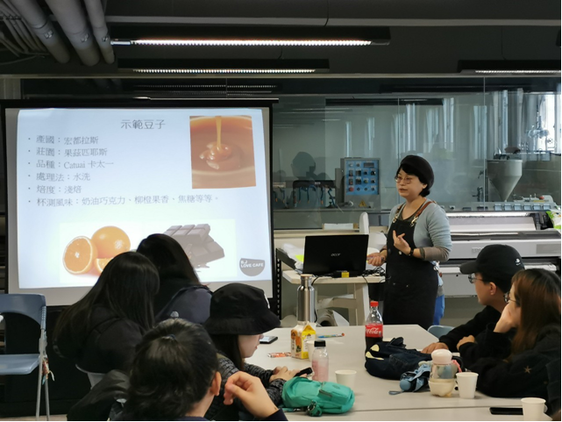 | 咖啡豆介紹
 | 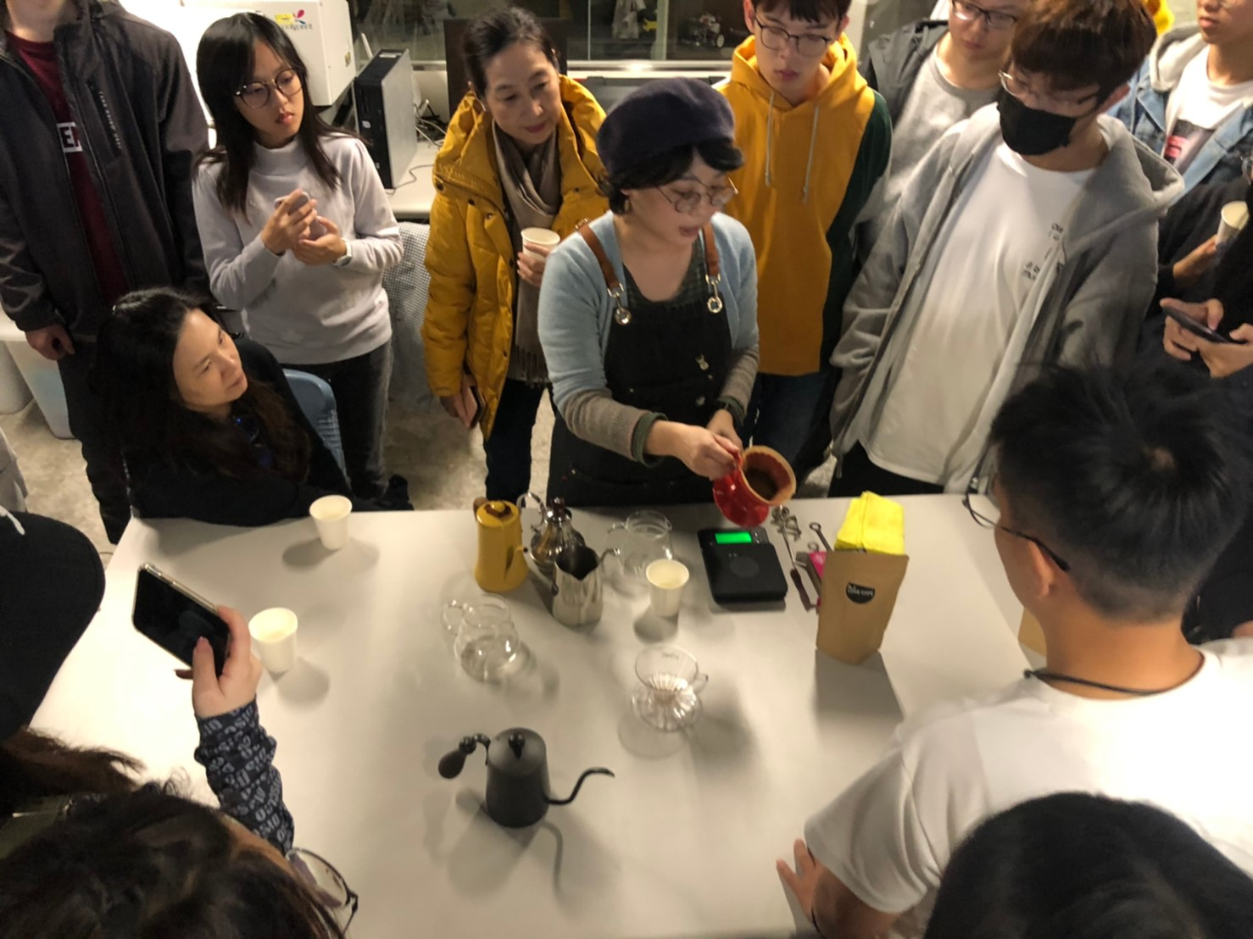 | 濾壺介紹
 | 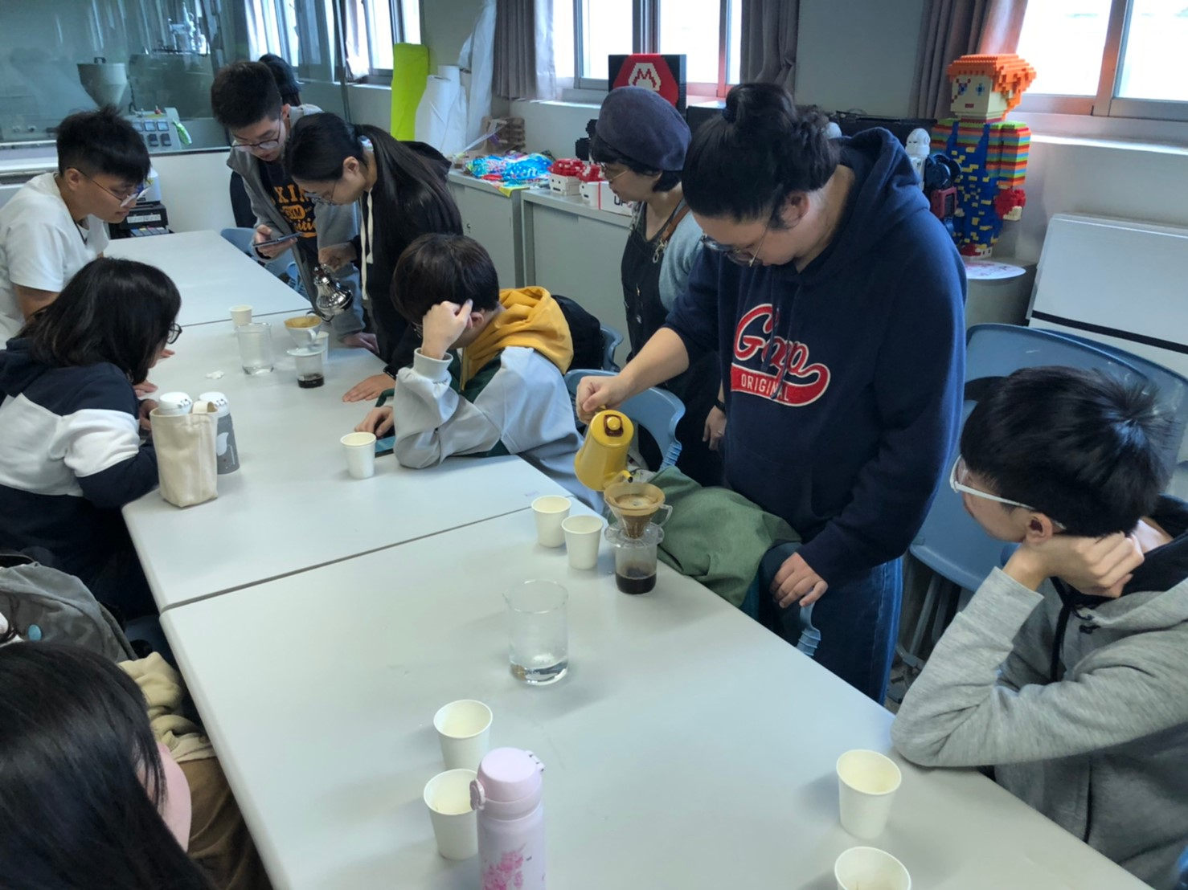 | 同學沖泡練習

